

POLICE ITA สถานีตำรวจนครบาลพระราชวัง

รายงานผลปฏิบัติราชการ

ฝ่ายสืบสวน สถานีตำรวจนครบาลพระราชวัง
ประจำเดือนพฤศจิกายน 2566

สารบัญ

การป้องกันปราบปราม และแก้ไขปัญหาที่เกี่ยวข้องกับยาเสพติด 1
การจับกุมตัวตามหมายจับ 3
ศูนย์ช่วยเหลือนักท่องเที่ยว 5

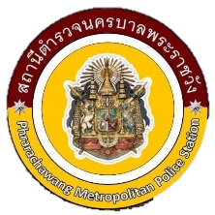
ข้อมูล ณ วันที่ 26 มีนาคม 2567
รายงานการปฏิบัติราชการประจำเดือน

รายงานการปฏิบัติราชการประจำเดือนพฤศจิกายน พ.ศ.2566
ประจำปีงบประมาณ พ.ศ.2567
ฝ่ายสืบสวน สถานีตำรวจนครบาลพระราชวัง

1. การป้องกันปราบปราม และแก้ไขปัญหาที่เกี่ยวข้องกับยาเสพติด

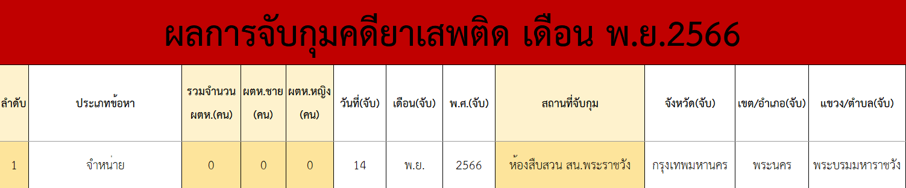

1.1 โครงการ/กิจกรรม : การป้องกัน ปราบปราม และแก้ไขปัญหายาเสพติด ในชุมชนและพื้นที่เสี่ยง เฝ้าระวังการกระทำผิดเกี่ยวกับยาเสพติด
รายละเอียด : โครงการนี้มีวัตถุประสงค์เพื่อปราบปรามการกระทำผิดเกี่ยวกับ ยาเสพติด โดยให้เจ้าหน้าที่สืบสวนขยายผล ปราบปราม ทำลายเครือข่ายการค้ายาเสพติดรายสำคัญ โดยการขยายผล การบังคับใช้กฎหมาย ตามมาตรา 125, มาตรา 127 การยึดอายัดทรัพย์สิน ตามประมวลกฎหมายยาเสพติดและมาตรการทางกฎหมายอื่น เช่น กฎหมายว่าด้วยการป้องกันและปราบปรามการฟอกเงิน หรือประมวลรัษฎากร มาบังคับใช้เพื่อดำเนินการยึดอายัดทรัพย์สินเครือข่าย ยาเสพติด
ระยะเวลา : 1 ตุลาคม 2566 - 30 กันยายน 2567
หน่วยงานรับผิดชอบ : ฝ่ายสืบสวน สถานีตำรวจนครบาลพระราชวัง
ผลการปฏิบัติ : เมื่อวันที่ 14 พฤศจิกายน 2566 ได้มีการตรวจยึดของกลาง “ยาเสพติดให้โทษประเภทที่ 1 (เมทแอมเฟตามีนหรือยาบ้า) ชนิดเม็ดสีส้มลักษณะกลมแบน ด้านหนึ่งมีตัวอักษร WY อีกด้านหนึ่งเรียบ จำนวน 1,984 เม็ด บรรจุอยู่ในถุงพลาสติกแบบซองยาชนิดกดปิดรูดเปิดสีม่วงเข้ม จำนวน 10 ถุง มัดรวมกันแล้วพันด้วยกระดาษสีขาว มีสัญลักษณ์ 999 อยู่บนกระดาษ แล้วพันด้วยพลาสติกใสกันกระแทก (เมทแอมเฟตามีน ยาเสพติดประเภทที่ 1) รวมทั้งหมด 1,984 เม็ด” จำนวน 1 รายการ จากพลเมืองดีที่นำมาส่งมอบให้เจ้าหน้าที่สืบสวน สถานีตำรวจนครบาลพระราชวัง เจ้าหน้าที่ ฯ จึงตรวจยึดไว้เป็นของกลางและส่งพนักงานสอบสวน สถานีตำรวจ นครบาลพระราชวัง เพื่อดำเนินคดีตามกฎหมายต่อไป

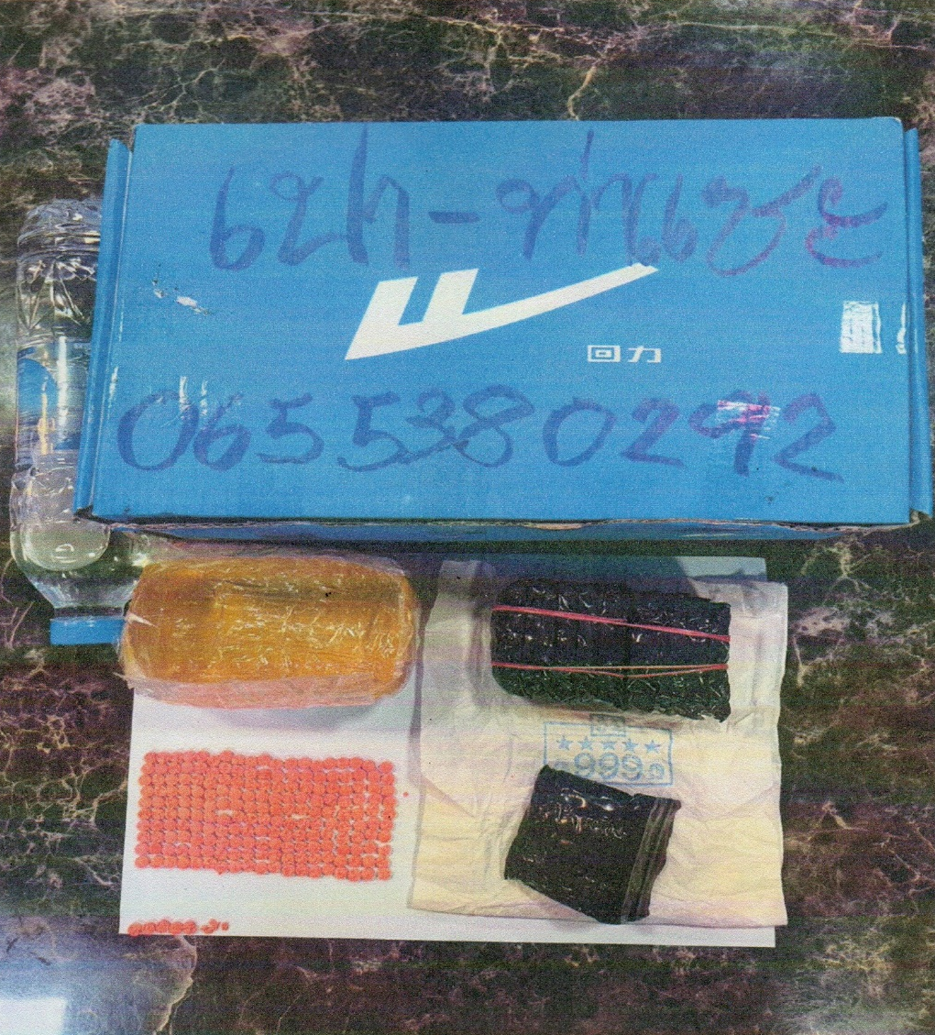

รายงานการปฏิบัติราชการประจำเดือน
ข้อมูล ณ วันที่ 26 มีนาคม 2567

รายงานการปฏิบัติราชการประจำเดือนพฤศจิกายน พ.ศ.2566
ประจำปีงบประมาณ พ.ศ.2567
ฝ่ายสืบสวน สถานีตำรวจนครบาลพระราชวัง

2. การจับกุมตัวตามหมายจับ

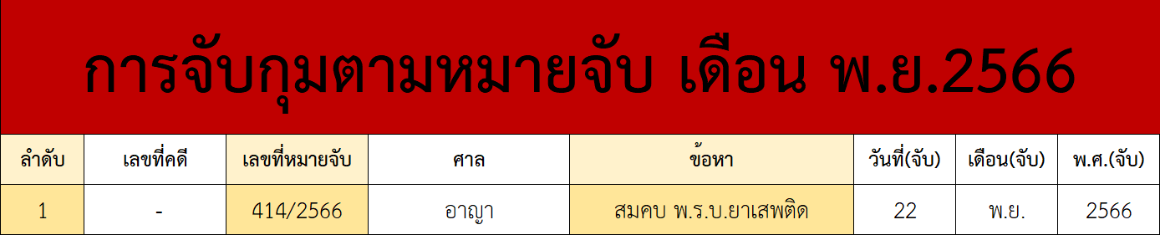

โครงการ/กิจกรรม : สืบสวนติดตามหมายจับคดีค้างเก่า
รายละเอียด : สถานีตำรวจนครบาลพระราชวัง ได้จัดตั้งศูนย์ปฏิบัติการสั่งการและควบคุมการปฏิบัติการบริหารจัดการหมายจับค้างเก่า และได้แต่งตั้งเจ้าหน้าที่สืบสวน ตาม คำสั่งงานสืบสวนที่ 2/2567 เรื่อง มอบหมายให้ข้าราชการตำรวจ สืบสวนติดตามหมายจับคดีค้างเก่า ในการเร่งรัดการสืบสวนจับกุมคนร้าย และคดีที่มีผลกระทบต่อการดำรงชีวิตของประชาชน เพื่อรักษาความปลอดภัยในชีวิตและทรัพย์สินให้แก่ประชาชน
ระยะเวลา : 1 ตุลาคม 2566 - 30 กันยายน 2567
หน่วยงานรับผิดชอบ : ฝ่ายสืบสวน สถานีตำรวจนครบาลพระราชวัง
ผลการปฏิบัติ : ช่วงวันที่ 1 พฤศจิกายน 2566 ถึงวันที่ 30 พฤศจิกายน 2566 เจ้าหน้าที่สืบสวนชุดจับกุมได้ร่วมกันสืบสวนจับกุมผู้กระทำความผิดตามหมายจับค้างเก่า ในวันที่ 22 พฤศจิกายน 2566 ได้มีการจับกุมตัวผู้ต้องหา 1 หมาย ตามหมายจับศาลอาญา ที่ 414/2566 ลงวันที่ 19 ตุลาคม 2566 โดยต้องหาว่ากระทำความผิดฐาน “สมคบโดยการตกลงกันตั้งแต่สองคนขึ้นไปเพื่อกระทำผิดร้ายแรงเกี่ยวกับยาเสพติดและได้มีการกระทำผิดร้ายแรงเกี่ยวกับ ยาเสพติดเพราะเหตุที่ได้มีการสมคบกัน ร่วมกันจำหน่ายยาเสพติดให้โทษประเภทที่ 1 (เมทแอมเฟตามีน) โดยไม่ได้รับอนุญาต อันเป็นการกระทำเพื่อการค้า, ร่วมกันจำหน่ายวัตถุออกฤทธิ์ประเภท 2 (เคตามีน) โดยไม่ได้รับอนุญาต อันเป็นการกระทำเพื่อการค้า, ร่วมกันจำหน่ายวัตถุออกฤทธิ์ในประเภท 4 (ไดอะซีแพม) โดยไม่ได้รับอนุญาต อันเป็นการกระทำเพื่อการค้า”
เจ้าหน้าที่แสดงหมายจับของศาลอาญาให้ผู้ต้องหาดูและได้อ่านให้ฟังแล้ว ผู้ต้องหายอมรับว่าเป็นบุคคลตรงตามหมายจับนี้จริง และไม่เคยถูกจับหรือมอบตัวตามหมายจับนี้มาก่อน จึงได้แจ้งสิทธิ์และข้อกล่าวหาตามหมายจับให้ทราบ และนำตัวผู้ต้องหาตามหมายจับมาที่ นปส.นานา กก.1 บก.ปส.1 เพื่อจัดทำบันทึกจับกุม จากนั้นจึงนำตัวผู้ถูกจับส่งพนักงานสอบสวน บก.ปส.1 เพื่อดำเนินคดีตามกฎหมายต่อไป
การจับกุมในครั้งนี้ เจ้าพนักงานชุดจับกุมดำเนินการตาม พ.ร.บ.ป้องกันและปราบปรามการทรมานและการกระทำให้สูญหาย พ.ศ.2565 มาตร 22 และเจ้าพนักงานตำรวจผู้ทำการจับกุมได้กระทำการภายใต้อำนาจของกฎหมาย และเคารพต่อสิทธิเสรีภาพตามรัฐธรรมนูญของผู้ถูกจับเป็นอย่างดี มิได้กระทำการใดๆ อันเป็นการล่วงละเมิดสิทธิเสรีภาพของผู้ถูกจับโดยฝ่าฝืนต่อกฎหมาย มิได้มีการบังคับขู่เข็ญ ทำร้ายร่างกาย หรือใช้อุบายหลอกลวงด้วยประการใดให้ผู้ถูกจับต้องยอมจำนนให้การโดยไม่เต็มใจ และมิได้เรียกร้องเอาทรัพย์สิน หรือเบียดบัง ยักยอกเอาทรัพย์มีค่าของผู้หนึ่งใด

รายงานการปฏิบัติราชการประจำเดือน
ข้อมูล ณ วันที่ 26 มีนาคม 2567

รายงานการปฏิบัติราชการประจำเดือนพฤศจิกายน พ.ศ.2566
ประจำปีงบประมาณ พ.ศ.2567
ฝ่ายสืบสวน สถานีตำรวจนครบาลพระราชวัง

3. ศูนย์ช่วยเหลือนักท่องเที่ยว

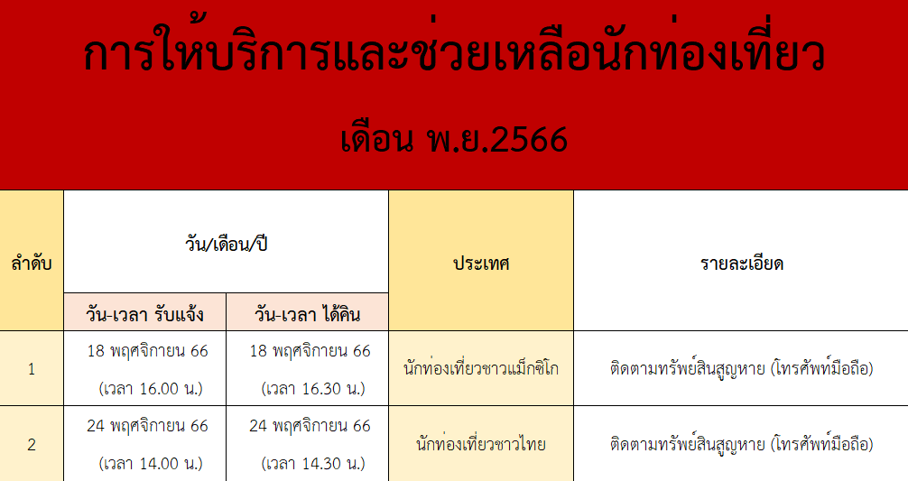

โครงการ/กิจกรรม : ศูนย์ช่วยเหลือนักท่องเที่ยว สถานีตำรวจนครบาลพระราชวัง
รายละเอียด : ด้วย สถานีตำรวจนครบาลพระราชวัง มีหน้าที่ดูรักษาความปลอดภัยและความสงบเรียบร้อยบริเวณพระบรมมหาราชวัง วัดพระศรีรัตนศาสดาราม (วัดพระแก้ว) และวัดพระเชตุพนวิมลมังคลาราม (วัดโพธิ์) ซึ่งเป็นสถานที่ท่องเที่ยวที่ตั้งอยู่ในเขตพื้นที่ความรับผิดชอบของสถานีตำรวจนครบาลพระราชวัง จึงได้ก่อตั้ง ศูนย์ช่วยเหลือนักท่องเที่ยว ขึ้น โดยมอบหมายให้เจ้าหน้าที่ตำรวจที่เกี่ยวข้องเป็นผู้ปฏิบัติหน้าที่ดูแลรักษาความปลอดภัยด้วยการเฝ้าระวัง ป้องกันเหตุอาชญากรรมในพื้นที่สุ่มเสี่ยง และให้ความช่วยเหลือแก่นักท่องเที่ยวที่ต้องการความช่วยเหลือในการติดตามสืบสวนทรัพย์สินที่ สูญหายระหว่างการท่องเที่ยว เพื่อสร้างความเชื่อมั่นด้านความปลอดภัย ในชีวิตและทรัพย์สิน และอำนวยความสะดวกให้แก่นักท่องเที่ยวที่เดินทางมาเยี่ยมชมสถานที่ท่องเที่ยวดังกล่าว
ระยะเวลา : 1 ตุลาคม 2566 - 30 กันยายน 2567
หน่วยงานรับผิดชอบ : ฝ่ายสืบสวน สถานีตำรวจนครบาลพระราชวัง
ผลการปฏิบัติ : ช่วงวันที่ 1 พฤศจิกายน 2566 ถึงวันที่ 30 พฤศจิกายน 2566 มีการให้ความช่วยเหลือในการติดตามสืบสวนทรัพย์สินให้แก่นักท่องเที่ยว จำนวน 2 ราย ดังนี้
- วันที่ 18 พฤศจิกายน 2566 เวลาประมาณ 16.30 น.
มีนักท่องเที่ยวชาวแม็กซิโกเดินทางมาห้องสืบสวน สถานีตำรวจ นครบาลพระราชวัง เพื่อขอความช่วยเหลือให้ติดตามหาโทรศัพท์มือถือยี่ห้อไอโฟนที่ตนได้ทำหล่นหายระหว่างท่องเที่ยวในวัดพระแก้ว เมื่อวันที่ 18 พฤศจิกายน 2566 เวลาประมาณ 16.00 น.
เจ้าหน้าที่ฝ่ายสืบสวนได้ตรวจสอบผ่านแอปพิเคชั่นของไอโพนพบว่า นักท่องเที่ยวชาวแม๊กซิโกได้ทำโทรศัพท์ของตนหล่นหายจริงบริเวณภายนอกวัด ฝ่ายสืบสวนจึงได้ติดตามพบโทรศัพท์หล่นและได้นำโทรศัพท์ดังกล่าวมาคืน
ต่อมาเวลา 16.30น. นักท่องเที่ยวชาวแม๊กซิโกได้มารับโทรศัพท์มือถือของตนเป็นที่เรียบร้อย

ศูนย์ช่วยเหลือนักท่องเที่ยว
“ท่องเที่ยวอุ่นใจ ของหายได้คืน”

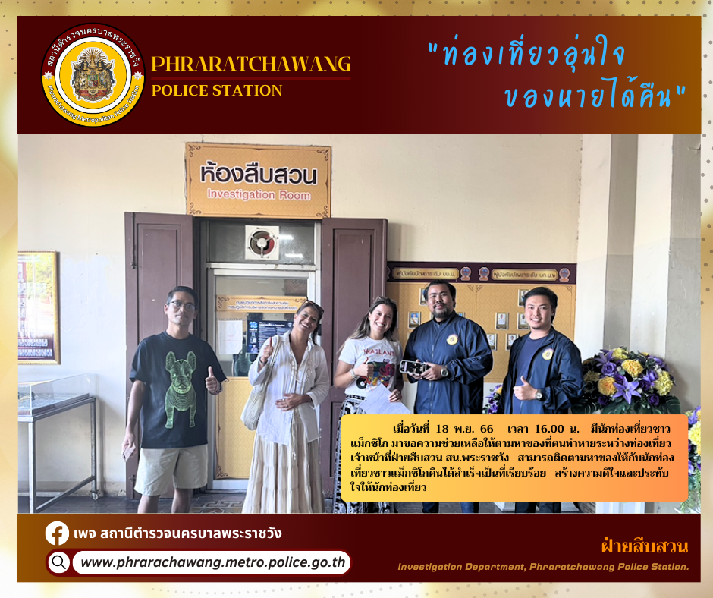

วันที่ 18 พฤศจิกายน 2566 เวลาประมาณ 16.30 น.
ติดตามทรัพย์สินสูญหาย (โทรศัพท์มือถือ) ให้นักท่องเที่ยวชาวแม็กซิโก

- วันที่ 24 พฤศจิกายน 2566 เวลาประมาณ 14.00 น.
ได้รับแจ้งจากร้อยเวรสอบสวน ว่ามีนักท่องเที่ยวลืมของไว้บนรถแท็กซี่ ไม่ทราบป้ายทะเบียน เจ้าหน้าที่ฝ่ายสืบสวนได้สอบถาม ทราบว่า ได้ขึ้นรถมาลงที่ บริเวณหน้าข้างวัดพระเชตุพนฯฝั่ง ถนนมหาราช จำทะเบียนไม่ได้ เวลาประมาณ 13.30 น. สิ่งของที่ลืมไว้ คือ โทรศัพท์มือถือ ยี่ห้อไอโฟน 10 สีขาว
เจ้าหน้าที่ฝ่ายสืบสวน จึงได้ทำการสืบสวน โดยการตรวจสอบกล้องวงจรปิด จึงได้ทราบแผ่นป้ายทะเบียน เจ้าหน้าที่ฝ่ายสืบสวนจึง ได้ติดต่อไปยังคนขับรถแท็กซี่เพื่อติดตามให้นำสิ่งของที่ได้ลืมไว้มาส่งคืน ต่อมา เวลา ประมาณ 14.30 น. คนขับแท็กซี่ได้เข้ามาที่สน.พระราชวังเพื่อคืนโทรศัพท์มือถือให้แก่ผู้มาขอความช่วยเหลือเป็นที่เรียบร้อย

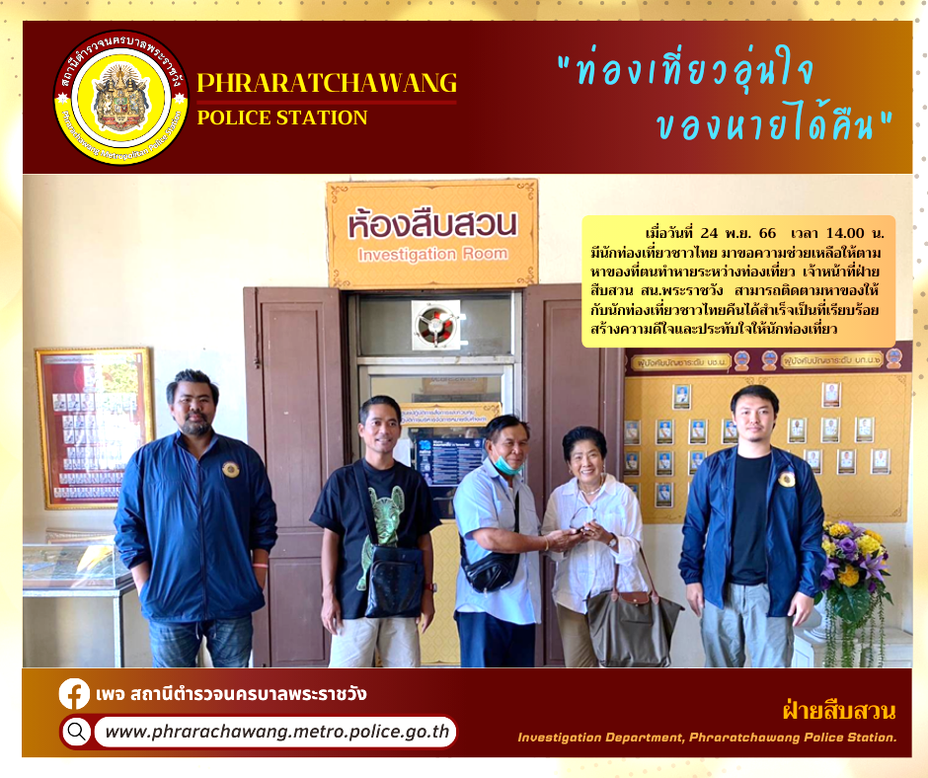

วันที่ 24 พฤศจิกายน 2566 เวลาประมาณ 14.00 น.
ติดตามทรัพย์สินสูญหาย (โทรศัพท์มือถือ) ให้นักท่องเที่ยวชาวไทย

